ЧЕЛЯБИНСКАЯ ОБЛАСТЬ

АДМИНИСТРАЦИЯ
ЗЛАТОУСТОВСКОГО ГОРОДСКОГО ОКРУГА
РАСПОРЯЖЕНИЕ

11.04.2024 г. | № | 872-р/АДМ
г.Златоуст
Об утверждении проекта планировки и межевания территории

В соответствии с Градостроительным кодексом Российской Федерации, Федеральным законом от 06.10.2003 г. № 131-ФЗ «Об общих принципах организации местного самоуправления в Российской Федерации», решением Комиссии по территориальному планированию от 21.03.2024 г. (протокол № 8):
1. Утвердить проект «Внесение изменений в проект планировки
и межевания территории в районе ТРК «Тарелка» в г. Златоусте Челябинской области в составе:
- Проект планировки территории. Текстовая часть (приложение 1);
- Проект межевания территории. Текстовая часть (приложение 2);
- Чертеж планировки территории. Чертеж красных линий (приложение 3);
- Чертеж межевания территории. Графическая часть (приложение 4).
2. Считать утвержденный проект планировки и межевания территории основанием для дальнейшего архитектурно-строительного проектирования отдельных объектов капитального строительства, инженерной инфраструктуры (инженерные сети, и тому подобное) и других объектов, размещаемых на данной территории.
3. Пресс-службе Администрации Златоустовского городского округа (Валова И.А.) опубликовать настоящее распоряжение в официальных средствах массовой информации и разместить на официальном сайте Златоустовского городского округа в сети «Интернет» в течение семи дней.
4. Контроль за выполнением настоящего распоряжения оставляю
за собой.

Заместитель Главы Златоустовского городского округа по строительству | 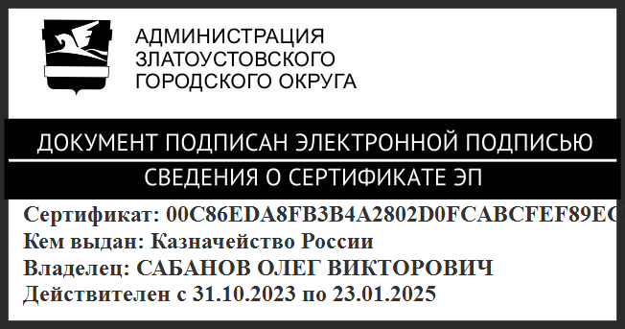 | О.В. Сабанов
Рассылка: УАиГ, ОМС «КУИ ЗГО», пресс-служба, прокуратура, Росреестр

